Anv bihan : ………………………… | Deiziad : ………………………………………………………

 | LIZHERENNOÙ ha GERIOÙ (02)

1./ Kav en-dro hag ha kelc'h ar memes gerioù ba'r rolloù-se :

bihan | bras | ponner | gwen | du
bianca | bras | onner | dwen | du
bihan | kraz | tonnel | gwen | di
dihan | blaz | ponner | glen | bu
kiañ | plas | ponnvr | gwen | dour
bihan | bras | soner | gwan | du
piz bihan | brasañ | bonned | blend | du
bilan | vras | ponner | gwen | du
bihan | bras | pont | kwele | dous
bidan | bazh | lonker | gwen | dur
bohan | barz | ponner | glan | du

2./ Kav en-dro ha kelc'h ar memes gerioù ba'n heuliadennoù-se :

pajenn | papajennpojegepajennprajennpajennqajennpajeplajennpajenn

roet | aderoetsobretroetrabetdroetrodetroetbrodetroetdrocetbroset

uzinenn | uzinennuniesennuzinennuzinuzinennuzimennuzinennzinus

poultr | poultredouletrpoultrpoulprpoultrqoultrpoultrboultrpoultrpoupoultr

3./ Kelc'h al lizher a vank ba'r ger ha kloka anezhañ :

 | q | b | d | p |  |  | b | d | p | q |  |  | e | i | o | a |  |  | c | r | z | n
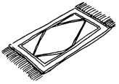 |  |  |  |  |  | 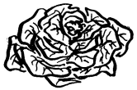 |  |  |  |  |  | 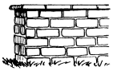 |  |  |  |  |  | 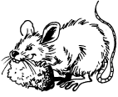
un tapis |  |  |  |  |  | ur sala……enn |  |  |  |  |  | ur v……ger |  |  |  |  |  | ur ra…h

 | w | j | g | v |  |  | é | è | i | à |  |  | c | ç | s | z |  |  | s | z | g | ch
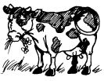 |  |  |  |  |  | 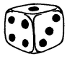 |  |  |  |  |  | 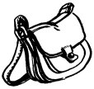 |  |  |  |  |  | 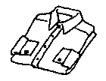
ur ……uoc'h |  |  |  |  |  | un d……ñs |  |  |  |  |  | ur ……ac'h |  |  |  |  |  | ur ro……ed

